 |  | Mestrado em Educação Pré-escolar  Prática de Ensino Supervisionada em Creche II  2011/2012  Reflexão Semanal |  | Semana:  De 12/03/2012 a 16/03/2012
Instituição: Obra S. José Operário

Nome Aluna: Patrícia Carrageta Grupo de crianças: 1 aos 3 anos

Notas Diárias
2ªFeira: Introdução de um novo jogo na sala (colagem de moldes de pés e mãos de várias cores no tapete e um dado também com essas imagens)
- Após montagem do jogo o T., o G. e o L. foram os primeiros a direcionarem-se para este e gatinhando sobre as imagens exploravam-nas com as mãos. O dado também despertou a sua atenção, rebolando sobre ele e explorando-o sensorialmente;
- O T., a B., o S., a L. e o C. ficaram curiosos com aquele novo jogo e diziam “Olha” (T. apontado para o dado). Com alguns incentivos da minha parte e da educadora tentaram fazer o jogo, conseguindo distinguir as partes do corpo representadas, sendo que apenas o S. é que conseguiam identificar a igualdade das cores, apesar de não saber o seu nome, apenas visualmente.
(…)
4ªFeira: Saída até ao recreio visto não ter sido possível fazer-se o passeio até ao Jardim Diana por falta de recursos humanos
- A ida ao recreio (pátio grande com baloiço, balancés, escorrega, carro em plástico e vários triciclos) foi também uma novidade para a grande maioria do grupo (crianças mais novas) o que as deixou bastante entusiasmadas, olhando em redor, experimentando os diferentes equipamentos que encontravam;
- Na observação destas suas brincadeiras livres pelo espaço pude observar níveis de motricidade global muito desenvolvidos, tais como foi o caso do T. que conseguiu praticamente sozinho subir para uma Moto 4, ou do S. que já consegue pedalar no triciclo, assim como o R. que após estar a subir o escorrega com ajuda começou a experimentar fazer sozinho e conseguiu expressando contentamento com a capacidade adquirida.
(…)

Reflexão Semanal

Esta foi a última semana de intervenção em Creche e posso dizer que foi uma semana muito rica em experiências significantes para o grupo e que penso ter contribuído para novas aprendizagens e em grande parte enriquecido o dia-a-dia deste grupo, não só pelas vivências proporcionadas, mas também pelo material colocado ao seu alcance que proporcionou uma renovação de alguns espaços e que de certa forma constituem novas áreas de exploração para estas crianças.
Começando por refletir sobre a introdução do jogo na segunda-feira, penso que foi algo que despertou a curiosidade das crianças, pois puderam observar cores e formas no seu tapete que anteriormente era apenas amarelo, para além de terem depois um novo elemento (Dado) que suscitou as mais diversas brincadeiras, como rebolar por cima, sentar sobre, lançar ao ar, e com a ajuda dos adultos também se fez uma exploração mais direcionada do jogo, contribuindo desse modo para o reconhecimento de partes do corpo, assim como de dimensões (maior do que, menor do que), das cores e de formas diferentes e iguais. Ou seja, é um jogo que está agora disponível e pode ter grande utilidade por parte das crianças permitindo que desenvolvam as suas competências cognitivas e também a sua motricidade global.
(…)
No que respeita à manhã de quarta-feira para a qual estava planificado um passeio ao Jardim Diana, foi para mim um pouco frustrante não poder ter proporcionar essa saída ao grupo e termos de arranjar alternativas, dada a falta de recursos humanos para poder-se transportar as crianças em segurança nas ruas. A alternativa encontrada em conjunto com a Educadora Ana Rita foi assim irmos com as crianças até ao recreio, mas desta vez ao pátio grande o qual apenas as crianças mais velhas já conheciam, sendo em todo o caso novidade para a maioria do grupo, o que também contribuiu para que esta manhã fosse muito rica em experiências significativas para as crianças.
No espaço de recreio as crianças podiam andar no baloiço, no escorrega, nos balancés, brincar na estrutura de carro, andar de triciclo ou simplesmente explorar o espaço envolvente como o fizeram as crianças mais novas como foi o caso do P. (1:2), do H. (1:2), da G. (1:3) e da I. (1:4) que andavam e gatinhavam pelo espaço, observavam os seus colegas a brincar muito enérgicos esboçando sorrisos. Outras crianças mais envolvidas na exploração dos equipamentos, pediam a ajuda dos adultos para andar de baloiço, faziam tentativas de subir para a estrutura do carro, ou para uma Mota 4 ou para o escorrega, demonstrando assim iniciativa nas brincadeiras e desenvolvendo as suas capacidades motoras. O explorar espaços exteriores é “Riquíssimo em vistas, texturas, sons, cheiros e oportunidades para movimento, o espaço exterior de recreio alarga em muito o reportório das experiências sensórias-motoras das crianças.” (Post, 2003, pág. 161) Seguem-se algumas fotografias ilustrativas da saída até ao recreio.
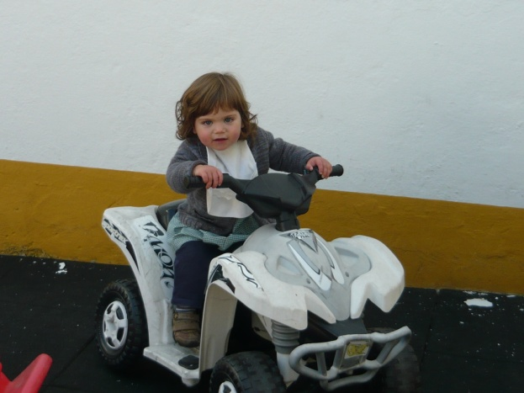
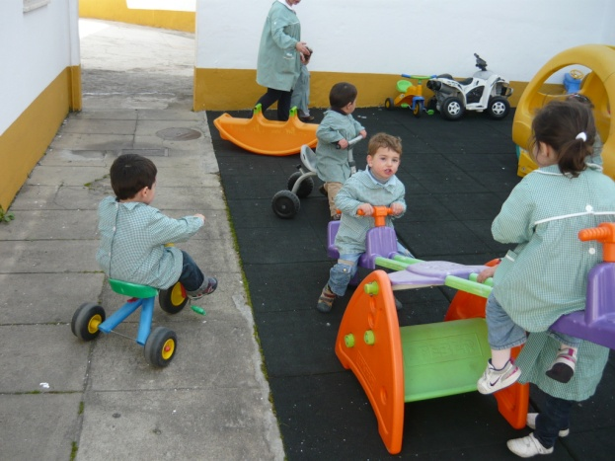

Figura 1 – T. e M. no baloiço de forma Figura 2 – O T. expressando satisfação
autónoma. À esquerda o S. que já anda depois de ter conseguido sozinho subir para
no triciclo a pedalar e ao fundo o A. que a moto.
mesmo não pedalando se divertiu a andar de
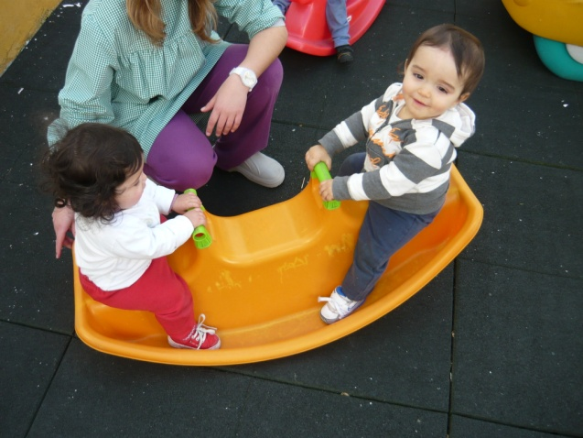
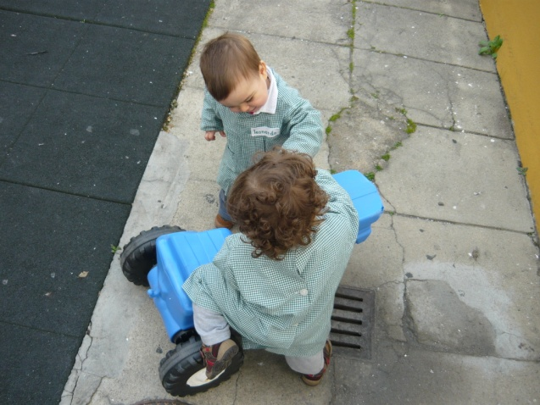
triciclo.

Figura 3 – O L. e o G. expressando Figura 4 – A Gª. e o P. também se
entusiasmo e curiosidade na exploração do divertiram a baloiçar com a ajuda da auxiliar
pequeno trator que encontraram no recreio. R., desenvolvendo assim também a sua
motricidade global (equilíbrio).(…)

